# 1c dasturida soliqlarni hisoblash

Amaldagi qonunchilik qator yo‘nalishlar bo‘yicha buxgalteriya hisobini yuritishni bir necha usullaridan birini tanlash imkonini taqdim etadi. Tanlangan hisob usullarning umumiyligi tashkilot hisob siyosati hisoblanadi.

Buxgalteriya hisobi bo‘yicha tashkilot hisob siyosati to‘g‘risida ma’lumotlar **Hisob siyosati** ma’lumotlar registrida saqlanadi. **Hisob siyosati – Korxona**menyusi – **Hisob siyosati – Tashkilotlar hisob siyosati**.

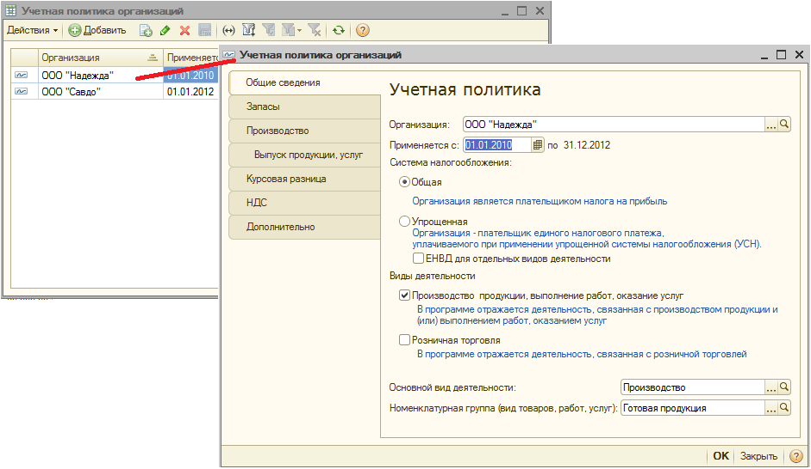

Ushbu ma’lumotlar registridagi har bir yozuv ma’lum hisobot davri (yil) uchun tashkilot hisob siyosatini belgilaydi.

**Tashkilotlar hisob siyosati** ma’lumotlar registridagielementning yangi shakli, buxgalteriya hisobi bo‘yicha hisob siyosati parametrlarini ko‘rsatuvchi, bir nechta zakladkalardan iborat. SHaklda tanlangan soliqqa tortish tizimi va faoliyat turiga bog‘liq xolda har xil zakladkalar tanlanadi.

Hisob siyosati to‘g‘risida yangi yozuvni kiritish davrida ushbu hisob siyosati ko‘llanadigan, hisobot davrining bosh sanasini ko‘rsatish zarur.

**Umumiy soliqqa tortish tizimi**

Agar tashkilot umumiy soliqqa tortish tizimidan foydalanayotgan bo‘lsa, u xolda  **Umumiy ma’lumotlar**  zakladkasida **Umumiy** o‘tkazgichini belgilash lozim.

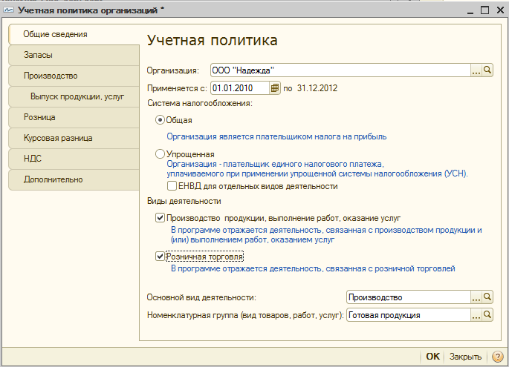

SHuningdek **Korxona**  menyusi **– Soliq hisobi – Faoliyat turlari**dagi **Faoliyat turlari ro‘yxati** dan tashkilot asosiy faoliyat turini ko‘rsatish lozim.

Faoliyat turlari parametrlarida quyidagilarni ko‘rsatish lozim:

* Faoliyat turining qisqacha va to‘liq nomi;
* Faoliyat xarakteri;
* Agar faoliyat turi litsenziyalanishi lozim bo‘lsa, litsenzaya raqami va sanasi;
* Soliqqa tortish– **Soliq va ajratmalar** ma’lumotnoma elementi. Umumiy soliqqa tortish xolatida **YUridik shaxslar daromalariga (foyda) soliq** ko‘rsatiladi.;

**Nomenklatura guruhlari** zakladkasida sotish davrida ushbu faoliyat turi parametrlari qo‘llanuvchi, omborlar nomi va ushbu faoliyat turiga tegishli bo‘lgan nomenklatura guruhlari ro‘yxati ko‘rsatiladi.

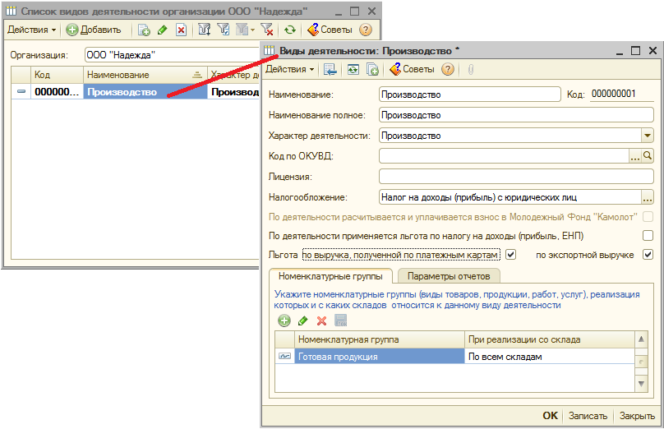

**Hisobotlar parametrlari** zakladkasida nobyudjet fondlariga majburiy ajratmalar faoliyati xarakterini ko‘rsatish va **Soliqlar va ajratmalar** ma’lumotnomasidan mos ajratma turlarini tanlash lozim.

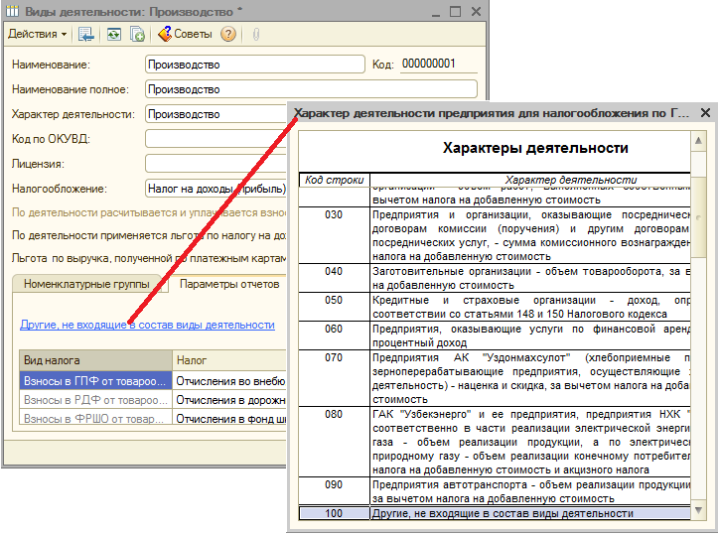

**«Zahiralar» zakladkasi**

**Zahiralar** zakladkasida chiqib ketish davridagi TMZ qiymatini baholash tartibi ko‘rsatiladi. Keyingi chiqib ketish usullarini tanlash imkoni bor: o‘rtacha qiymat bo‘yicha yoki FIFO bo‘yicha.